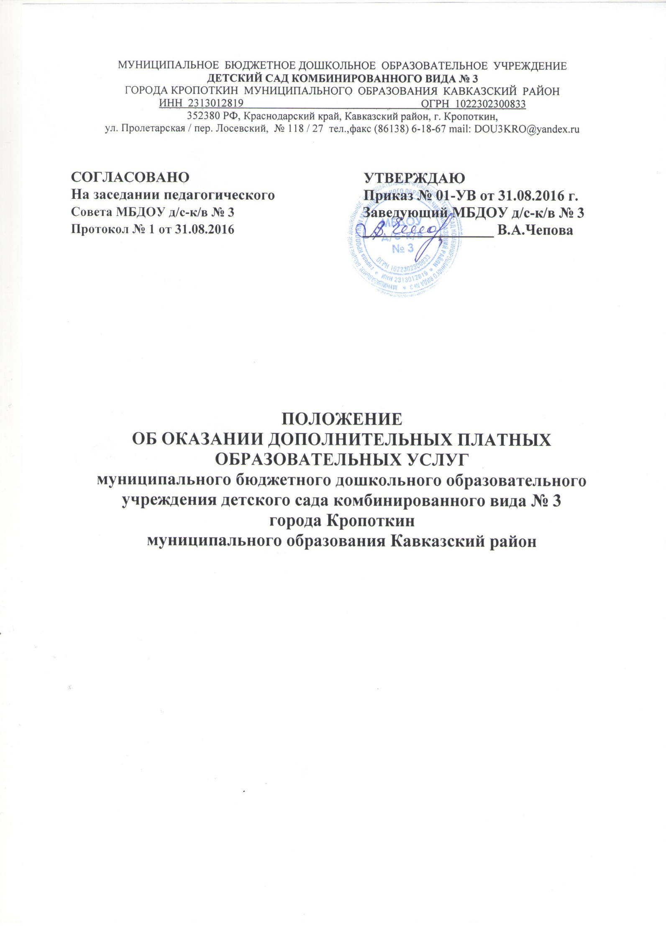

1.Общие положения
Предоставление дополнительных платных образовательных услуг муниципальным бюджетным дошкольным образовательным учреждением детский сад комбинированного вида № 3 города Кропоткин муниципального образования Кавказский район (далее - Исполнитель) осуществляется в соответствии с Федеральным законом от 29 декабря 2012 г. № 273-ФЗ «Об образовании в Российской Федерации», Гражданским кодексом Российской Федерации, Налоговым Кодексом Российской Федерации, Постановлением Правительства Российской Федерации от 15.08.2013г. № 706 «Об утверждении правил оказания платных образовательных услуг», уставом МБДОУ д/с-к/в № 3 и иными нормативными актами Российской Федерации.
2. Условия и порядок оказания платных услуг
2.1. Оказание дополнительных платных образовательных услуг направлено на развитие материально-технической базы МБДОУ д/с-к/в № 3, улучшения финансового состояния, социальной защищенности сотрудников, удовлетворения спроса на предоставляемые услуги осуществляется на принципах добровольности и соответствия действующему законодательству.
2.2. МБДОУ д/с-к/в № 3 может оказывать на договорной основе населению, предприятиям и организациям дополнительные платные образовательные услуги, не предусмотренные соответствующими образовательными программами, федеральными государственными образовательными стандартами и федеральными государственными требованиями:
- образовательная деятельность по дополнительным общеразвивающим программам: группа «Обучение грамоте», группа «Театр физического воспитания и оздоровления», группа «Изобразительная деятельность», группа «Развивай-ка»;
организация и работа различных кружков, студий, групп по обучению и приобщению детей к знанию мировой культуры, художественно-эстетического, научного, технического и прикладного творчества;
- создание различных учебных групп специального обучения школьной жизни, в том числе подготовка дошкольников, не посещающих дошкольные образовательные организации к поступлению в школу;
- подготовка детей к посещению дошкольной образовательной организации;
- иная приносящая доход деятельность: дополнительные услуги, оказываемые за плату: группа продленного дня; сдача в аренду имущества в установленном порядке, заключение гражданско - правовых договоров на поставку товаров, выполнения работ, оказания услуг для нужд МБДОУ д/с-к/в № 3 в соответствии с действующим законодательством, оказание посреднических услуг, долевое участие в деятельности других учреждений (в том числе образовательных) и организаций, ведение приносящих доход иных внереализационных операций, непосредственно не связанных с собственным производством предусмотренной Уставом продукции, работ, услуг и с их реализацией. Доход от указанной деятельности используется МБДОУ д/с-к/в № 3 в соответствии с уставными целями.
МБДОУ д/с-к/в № 3 не вправе осуществлять виды деятельности, не предусмотренные Уставом.
2.3. МБДОУ д/с-к/в № 3 не вправе оказывать дополнительные платные образовательные услуги взамен или в рамках основной образовательной деятельности (в рамках основных образовательных программ (учебных планов), федеральных государственных образовательных стандартов и федеральных государственных требований, а также (в случаях, предусмотренных законодательством Российской Федерации в области образования) в рамках образовательных стандартов и требований), финансируемой за счет средств соответствующего бюджета.
2.4. Отказ потребителя от предлагаемых дополнительных платных образовательных услуг не может быть причиной уменьшения объема предоставляемых ему образовательным учреждением основных образовательных услуг.
2.5. Требования к оказанию дополнительных платных образовательных услуг, в том числе к содержанию образовательных программ, определяются по соглашению сторон и могут быть выше, чем это предусмотрено федеральными государственными образовательными стандартами и федеральными государственными требованиями.
2.6. Исполнитель обязан обеспечить оказание дополнительных платных образовательных услуг в полном объеме в соответствии с образовательными программами и условиями договора об оказании дополнительных платных услуг в соответствии с федеральными государственными образовательными стандартами и федеральными государственными требованиями.
2.7. Расчеты за предоставление дополнительных платных образовательных услуг осуществляются путем перечисления денежных средств на лицевой счет МБДОУ д/с-к/в № 3.
3. Информация о дополнительных платных образовательных услугах, порядок заключения договоров. Приостановление, прекращение отношений.
3.1. Исполнитель обязан до заключения договора предоставить потребителю достоверную информацию об исполнителе и оказываемых дополнительных платных образовательных услугах, обеспечивающую возможность их правильного выбора.
3.2. Исполнитель обязан довести до потребителя (в том числе путем размещения в удобном для обозрения месте) информацию, содержащую следующие сведения:
а) наименование и место нахождения (адрес) Исполнителя, сведения о наличии лицензии на право ведения образовательной деятельности с указанием регистрационного номера и срока действия, а также наименования, адреса и телефона органа, их выдавшего;
б) уровень и направленность реализуемых основных и дополнительных образовательных программ, формы и сроки их освоения;
в) перечень дополнительных платных дополнительных образовательных услуг, оказываемых с согласия потребителя, порядок их предоставления;
г) стоимость платных дополнительных образовательных услуг, оказываемых за дополнительную плату, и порядок их оплаты;
д) порядок приема и требования к поступающим.
3.3. Исполнитель обязан также предоставить для ознакомления потребителю:
а) Устав МБДОУ д/с-к/в № 3;
б) лицензию на осуществление образовательной деятельности и другие документы, регламентирующие организацию образовательного процесса;
в) адрес и телефон учредителя, органа управления образованием;
г) образцы договоров, в том числе об оказаний платных дополнительных образовательных услуг;
д) основные и дополнительные образовательные программы, стоимость образовательных услуг по которым включается в основную плату по договору;
е) дополнительные образовательные программы и другие дополнительные услуги, оказываемые за плату только с согласия потребителя;
ж) перечень категорий потребителей, имеющих право на получение льгот, а также перечень льгот, предоставляемых при оказании образовательных, в том числе платных образовательных услуг, в соответствии с федеральными законами и иными нормативными правовыми актами.
Исполнитель обязан сообщать потребителю по его просьбе другие относящиеся к договору и соответствующей образовательной услуге сведения.
3.4. Информация должна доводиться до потребителя на русском языке.
3.5. Исполнитель обязан соблюдать утвержденные учебный план и расписание занятий.
Режим работы и расписание занятий устанавливается исполнителем.
3.6. Исполнитель обязан заключить договор при наличии возможности оказать запрашиваемую потребителем платную дополнительную образовательную услугу только после письменного заявления родителей.
Исполнитель не вправе оказывать предпочтение одному потребителю перед другим в отношении заключения договора, кроме случаев, предусмотренных законом и иными нормативными правовыми актами.
3.7. Договор заключается в письменной форме и должен содержать следующие сведения:
а) наименование исполнителя и место его нахождения (юридический адрес);
б) фамилия, имя, отчество, телефон и адрес потребителя;
в) сроки оказания платных дополнительных образовательных услуг;
г) уровень и направленность образовательных программ, перечень (виды) платных образовательных услуг, их стоимость и порядок оплаты;
д) другие необходимые сведения, связанные со спецификой оказываемых платных образовательных услуг;
е) должность, фамилия, имя, отчество лица, подписывающего договор от имени исполнителя, его подпись, а также подпись потребителя;
ж) права, обязанности и ответственность исполнителя, заказчика и обучающегося;
з) полная стоимость образовательных услуг, порядок их оплаты;
и) сведения о лицензии на осуществление образовательной деятельности (наименование лицензирующего органа, номер и дата регистрации лицензии);
к) вид, уровень и (или) направленность образовательной программы;
л) форма обучения;
м) сроки освоения образовательной программы (продолжительность обучения);
н) вид документа (при наличии), выдаваемого обучающемуся после успешного освоения: им соответствующей образовательной программы (части образовательной программы);
о) порядок изменения и расторжения договора;
п) другие необходимые сведения, связанные со спецификой оказываемых платных образовательных услуг.
3.8. Договор составляется в двух экземплярах, один из которых находится у исполнителя, другой - у потребителя.
3.9. Потребитель обязан оплатить оказываемые платные дополнительные образовательные услуги в порядке и в сроки, указанные в договоре.
3.10. Стоимость оказываемых платных дополнительных образовательных услуг в договоре определяется на основании прейскуранта цен, утвержденного Советом муниципального образования Кавказский район и приказом руководителя учреждения.
3.11. Потребитель платных дополнительных образовательных услуг обязан:
- обеспечить посещение воспитанником всех занятий платной образовательной услуги;
- предупредить исполнителя о пропуске платной образовательной услуги по уважительной причине;
- предупредить Исполнителя письменно путем подачи заявления о намерении приостановить или прекратить посещение дополнительной образовательной услуги за одну неделю до приостановления или прекращения;
- оплатить оказываемые образовательные услуги в порядке и в: сроки, указанные в договоре (по факту оказанных услуг). Потребителю в соответствии с законодательством Российской Федерации должен быть выдан документ, подтверждающий оплату образовательных услуг;
- выполнять условия договора;
- соблюдать правила поведения, установленные в Учреждении;
- выполнять требования, обеспечивающие качественное предоставление платной образовательной услуги;
- претензии и споры, возникающие между Потребителем и Исполнителем, разрешаются по соглашению сторон или в судебном порядке в соответствии с законодательством Российской Федерации.
4. Порядок получения и расходования средств.
4.1. На оказание каждой платной дополнительной образовательной услуги составляется калькуляция затрат в расчете на одного получателя этой услуги. Калькуляция затрат рассчитывается в целом на группу получателей одного вида услуги, а затем определяется цена отдельной- услуги на одного получателя. На основании калькуляции затрат разрабатывается прейскурант цен, утверждаемый Советом муниципального образования Кавказский район. Администрация МБДОУ д/с-к/в № 3 обязана ознакомить получателей платных образовательных услуг с прейскурантом цен, утвержденным Советом муниципального образования Кавказский район.
4.2. Доходы от оказания платных дополнительных образовательных услуг полностью перечисляются на расчетный счет МБДОУ д/с-к/в № 3 и распределяются по расходным статьям в соответствии с планом финансово-хозяйственной деятельности и Положением о расходовании внебюджетных средств.
4.3. Образовательное учреждение вправе по своему усмотрению расходовать средства, полученные от оказания платных дополнительных образовательных услуг, в соответствии с планом финансово-хозяйственной деятельности. Полученный доход находится в полном распоряжении МБДОУ д/с-к/в № 3 и расходуется по своему усмотрению на цели развития МБДОУ д/с-к/в № 3 на основании плана финансово-хозяйственной деятельности (развития и совершенствования образовательного процесса, развитие материальной базы учреждения, на оплату труда работникам и т.д.) и Положения о расходовании внебюджетных средств.
4.4. Увеличение стоимости платных дополнительных образовательных услуг после заключения договора не допускается, за исключением увеличения стоимости указанных услуг с учетом уровня инфляции, предусмотренного основными характеристиками муниципального бюджета на очередной финансовый год и плановый период.
4.5. Оплата за платные дополнительные образовательные услуги производится по квитанциям через отделения Банков, средства зачисляются на расчетный счет МБДОУ д/с-к/в № 3 ежемесячно. В МБДОУ д/с-к/в № 3 предоставляется квитанция об оплате с отметкой Банка.
4.6. Учет платных услуг ведется в соответствии с Инструкцией по бухгалтерскому учету в учреждениях, состоящих на бюджете.
4.7. Передача наличных денег лицам, непосредственно оказывающим платную услугу, или другим лицам запрещается.
4.8. Доходы от оказания платных дополнительных образовательных услуг зачисляются на лицевой счет по учету средств от предпринимательской и иной приносящей доход деятельности.
4.9. Платные дополнительные образовательные услуги не могут быть оказаны вместо образовательной деятельности, финансовое обеспечение которой осуществляется за счет бюджетных ассигнований федерального бюджета, бюджетов субъектов Российской Федерации, местных бюджетов.
5. Ответственность исполнителя и потребителя
5.1. Исполнитель оказывает платные дополнительные образовательные услуги в порядке и в сроки, определенные договором и уставом исполнителя,
5.2. За неисполнение либо ненадлежащее исполнение обязательств по договору исполнитель и потребитель несут ответственность, предусмотренную договором и законодательством Российской Федерации.
5.3. При обнаружении недостатков оказанных платных дополнительных образовательных услуг, в том числе оказания их не в полном объеме, предусмотренном образовательными программами и учебными планами, потребитель вправе по своему выбору потребовать:
а) безвозмездного оказания платных дополнительных образовательных услуг, в том числе оказания платных дополнительных образовательных услуг в полном объеме в соответствии с образовательными программами, учебными планами и договором;
б) соответствующего уменьшения стоимости оказанных платных дополнительных образовательных услуг;
в) возмещения понесенных им расходов по устранению недостатков оказанных платных дополнительных образовательных услуг своими силами или третьими лицами.
5.4. Потребитель вправе отказаться от исполнения договора и потребовать полного возмещения убытков, если в установленный договором срок недостатки оказанных платных дополнительных образовательных услуг не устранены исполнителем. Потребитель также вправе расторгнуть договор, если им обнаружены существенные недостатки оказанных платных дополнительных образовательных услуг или иные существенные отступления от условий договора.
5.5. Если исполнитель своевременно не приступил к оказанию платных дополнительных образовательных услуг или если во время оказания услуг стало очевидным, что оно не будет осуществлено в срок, а также в случае просрочки оказания платных дополнительных образовательных услуг потребитель вправе по своему выбору:
а) назначить исполнителю новый срок, в течение которого исполнитель должен приступить к оказанию платных дополнительных образовательных услуг и (или) закончить оказание услуг;
б) поручить оказать услуги третьим лицам за разумную цену и потребовать от исполнителя возмещения понесенных расходов;
в) потребовать уменьшения стоимости услуг;
г) расторгнуть договор.
5.6. Потребитель вправе потребовать полного возмещения убытков, причиненных ему в связи с нарушением сроков начала и (или) окончания оказания платных дополнительных образовательных услуг, а также в связи с недостатками оказанных услуг.
5.7. Платные услуги могут оказывать воспитатели и другие педагоги МБДОУ д/с-к/в № 3 при наличии соответствующего образования за пределами своего рабочего времени. Составляется дополнительное соглашение к трудовому договору с педагогом об оказании платных дополнительных услуг. В тексте соглашения определяются условия выполнения работником дополнительной работы по оказанию платных дополнительных услуг. К этой работе могут привлекаться работники со стороны. В этом случае по приказу заведующего МБДОУ д/с-к/в № 3 работник зачисляется в штат МБДОУ д/с-к/в № 3 на условиях совместительства либо по срочному трудовому договору. На каждого работника, привлекаемого к оказанию платных услуг, разрабатывается и утверждается должностная инструкция, с которой работник знакомится перед заключением договора.
6. Заключительное положение
6.1. В настоящее Положение по мере необходимости, выхода указаний, рекомендаций вышестоящих органов могут вноситься изменения и дополнения, которые принимаются Педагогическим Советом и утверждаются заведующим МБДОУ д/с-к/в № 3.
6.2.Срок действия настоящего Положения не ограничен. Положение действует до принятия нового.

